嘉義縣108年度數位翻轉「教育創新行動方案」實施計畫
子計畫4：交流發表--「資訊科技與智慧學習」實施教案示例徵選教案

學校名稱 | 月眉國民小學
參加組別 | ☑國小組 國中組
1.教案設計者 | 張貞琪
2.教學時間 | 120分鐘(約3節課)
3.單元名稱 | 虛擬實境-重返侏儸紀
4.資源檔案 | 教學簡報
5.資源標題 | 虛擬實境-重返侏儸紀
6.資源類型 | 網路影片與Microsoft OfficePowerPoint簡報軟體
7.適用年級 | 國小高年級(05B、06B)
8.資源簡介 | 運用教學簡報加上3D眼鏡與手機APP軟體帶領學生藉由科技媒材進入虛擬實境；並運用科技媒材將虛擬與現實結合進行小組創作並上傳作品到大型顯示器互評
9.關鍵字 | 3D眼鏡、虛擬實境、擴增實境、大型顯示器
10.適用領域、議題 | 「前瞻基礎建設-強化數位教學暨學習資訊應用環境計畫」  自然與科技領域
11.資訊科技應用層次 | □輔助教學 □互動教學 □進階(創新)教學  （本欄由審查委員依據標準認定，不必填寫）
12.授權方式 | 建議優先採用「創用 CC 姓名標示-非商業性-相同方式分享 4.0 國際」
13.教學目標 | 單元目標 | 自4-3-2-3-6認識資訊時代的科技。  自5-1-1-2-1學習如何分配工作，如何與人合作完成一件事  自6-1-1-2-1喜歡將自己的構想，動手實作出來，以成品來表現  自6-2-2-2-2養成運用相關器材、設備來完成自己構想作品的習慣
13.教學目標 | 詳細目標 | 1.學生能運用AR/VR體驗數位媒材的內容  2.學生能運用AR/VR等媒體於大型顯示器進行發表分享與相互回饋活動
14.教學流程
第一節課-引起動機(10分鐘)
- 運用教學簡報介紹課程-如何運用手機與3D眼鏡加上3D影片來進行虛擬實境體驗；先播放2D虛擬實境影片(事先到YOUTUBE搜尋並製作連結)
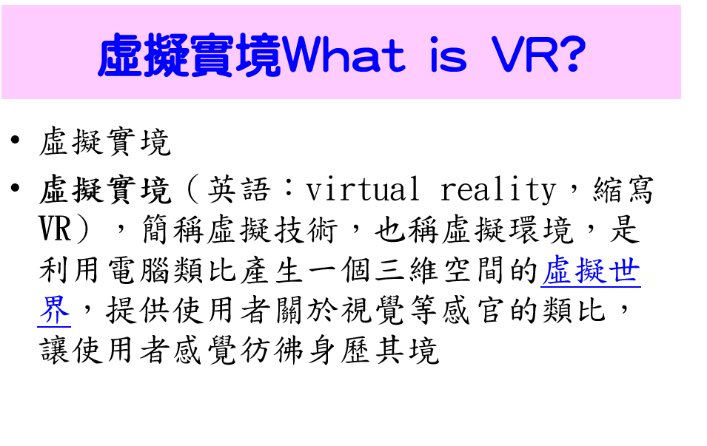

- 發放小組科技媒材(手機一隻、3D眼鏡一付)
第一節課-實際體驗(25分鐘)
- 介紹科技媒材手機與3D眼鏡的使用，並請各組檢查器材配置與狀況；請同學試戴3D眼鏡並調整頭帶之鬆緊；打開手機檢查電量與網路連線
- 運用手機上網搜尋虛擬實境影片並將手機與3D眼鏡結合
- 各組組員利用手機與3D眼鏡結合虛擬實境影片體驗教室裡的侏儸紀時代
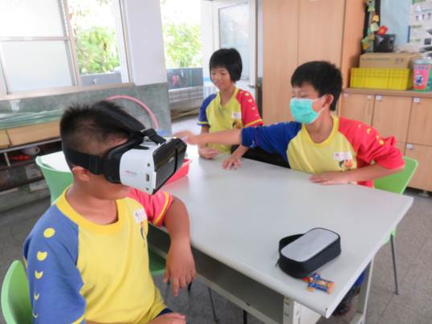

第一節課-物品整理與回收(5分鐘)
請各組整理器材並回收

第二節課-擴增實境介紹(10分鐘)
- 運用教學簡報介紹課程-如何運用手機與3D眼鏡加上3D影片來進行虛擬實
境體驗；先播放2D虛擬實境影片(事先到YOUTUBE搜尋並製作連結)
2.發放小組科技媒材(平板一台、3D教材乙份)

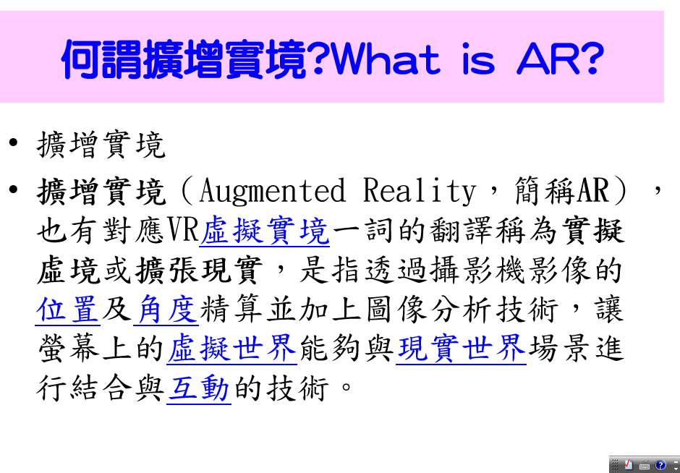

第二節課-實際體驗(25分鐘)
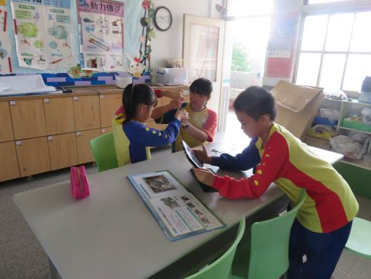
- 介紹科技媒材平板電腦的使用，並請各組檢查器材配置與狀況；請同學打開平板檢查電量與網路連線

2.各組組員利用平板電腦與3D教材體驗教室裡的侏儸紀時代
第一節課-物品整理與回收(5分鐘)
請各組整理器材並回收

第三節課-虛擬與擴增實境的結合與回饋(10分鐘)
- 運用教學簡報發表各組課程任務；教師運用數位媒材進行示範並上傳至大型
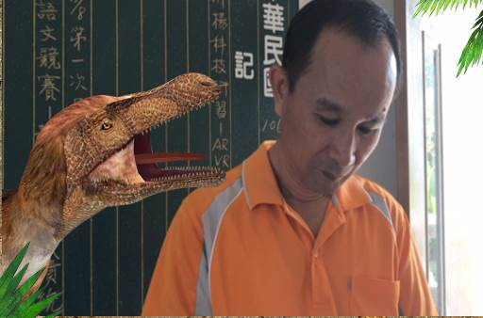
顯示器觀摩

2.發放小組科技媒材(平板一台、3D教材乙份)
第三節課-小組進行任務並上傳至大型顯示器(25分鐘)
- 小組討論教材內容並決定呈現內容

- 小組推派代表介紹作品
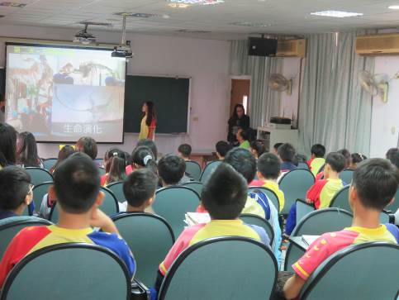

第三節課物品整理與回收(5分鐘)
請各組整理器材並回收

課程結束
15.學習目標 | 16.活動與內容 |  | 17.數位教學資源
1.學生能運用AR/VR體驗數位媒材的內容  2.學生能運用AR/VR等媒體於大型顯示器進行發表分享與相互回饋活動 | 1.介紹虛擬實境並體驗  2.介紹擴增實境並體驗  3.運用數位媒材將虛擬與擴增實境與現實結合創作並上傳分享 |  | - 教學簡報  - 虛擬實境影片  - 擴增實境教材  - 擴增實境APP

